Zajęcia korekcyjno- kompensacyjne- 22.06.2020
6- latki ( grupa Sowy, Wiewiórki)
Temat: Zabawy z literami
- „ALFABET”- zachęcam do obejrzenia filmu edukacyjnego:
Odsyłam do linku:
https://www.youtube.com/watch?v=R4nBoDTUY_4

- „Kolorowe litery”- układanie liter.
Piszemy dziecku wybrana przez niego drukowaną literę na kartce A4, a dziecko układa na niej nakrętki zgodnie z kierunkiem pisania.

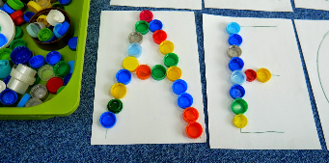

- Sowa Mądra Głowa uczy samogłosek- film edukacyjny
odsyłam do linku:
https://www.youtube.com/watch?v=4Qm9YgDemhQ

- Na podstawie powyższego filmu spróbuj napisać słowo na podaną literę:

a ………………………..
o ………………………..
e ………………………..
i ………………………..
u ………………………..

- Odszukaj brakujące sylaby.
